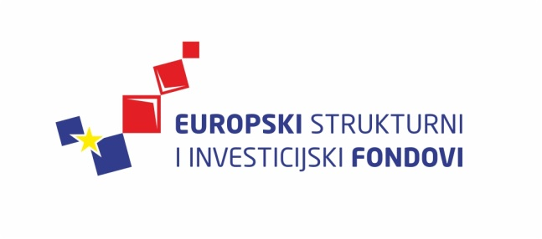
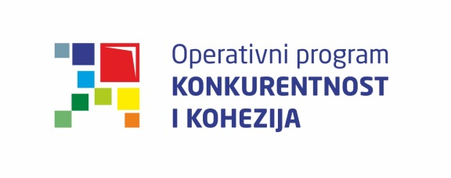
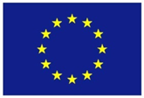
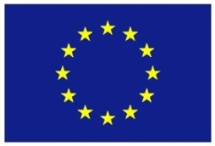

Europska unija
Zajedno do fondova EU

Ciklus Izobrazbi - Upravljanje i kontrola korištenja Europskih strukturnih i investicijskih fondova

Tematska cjelina 4 – Provedba ugovora o dodjeli bespovratnih sredstava

Plaćanja i povrati

25. veljače 2016. / Ministarstvo uprave
Lista polaznika
 | Ime i prezime | Naziv tijela/institucija:
1. | Jasenka Mičetić | Ministarstvo regionalnoga razvoja i fondova Europske unije
2. | Goran Mitić | Ministarstvo regionalnoga razvoja i fondova Europske unije
3. | Ana Markuz | Ministarstvo regionalnoga razvoja i fondova Europske unije
4. | Antonija Buhovac | Ministarstvo regionalnoga razvoja i fondova Europske unije
5. | Katica Mišković | Ministarstvo regionalnoga razvoja i fondova Europske unije
6. | Marijana Bolarić Škare | Ministarstvo gospodarstva
7. | Nikolina Stopfer | Ministarstvo znanosti, obrazovanja i sporta
8. | Valentina Begić | Ministarstvo zaštite okoliša i prirode
9. | Siniša Henig | Ministarstvo znanosti, obrazovanja i sporta
10. | Zdenka Ačkar | Ministarstvo znanosti, obrazovanja i sporta
11. | Petra Žeželj | Ministarstvo zaštite okoliša i prirode
12. | Marija Jurčević | Ministarstvo regionalnoga razvoja i fondova Europske unije
13. | Stjepan Mileković | Ministarstvo branitelja
14. | Kristina Galinec | Ministarstvo branitelja
15. | Marko Krajačić | Ministarstvo branitelja
16. | Suada Mustajbegović | Fond za zaštitu okoliša i energetsku učinkovitost
17. | Mihaela Marić | Ministarstvo branitelja
18. | Mateja Pavlek | Agencija za strukovno obrazovanje i obrazovanje odraslih
19. | Josipa Matok | Agencija za strukovno obrazovanje i obrazovanje odraslih
20. | Željka Tolj | Agencija za strukovno obrazovanje i obrazovanje odraslih
21. | Iva Frgić Vučinić | Agencija za strukovno obrazovanje i obrazovanje odraslih
22. | Melita Franjević | Ministarstvo regionalnoga razvoja i fondova Europske unije
23. | Goran Bjelica | Hrvatska agencija za malo gospodarstvo, inovacije i investicije
24. | Leana Palčić | Hrvatska agencija za malo gospodarstvo, inovacije i investicije
25. | Adrijana Švraka | Hrvatska agencija za malo gospodarstvo, inovacije i investicije

Provedba programa izobrazbe financira se sredstvima tehničke pomoći iz Operativnog programa Konkurentnost i kohezija, iz Europskog fonda za regionalni razvoj

